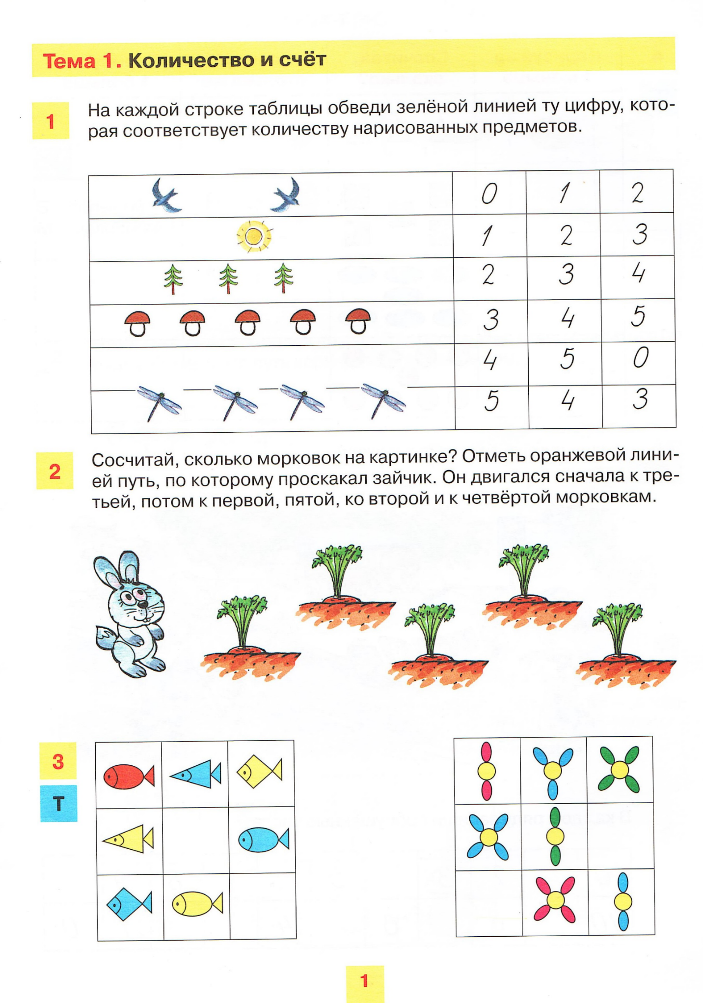

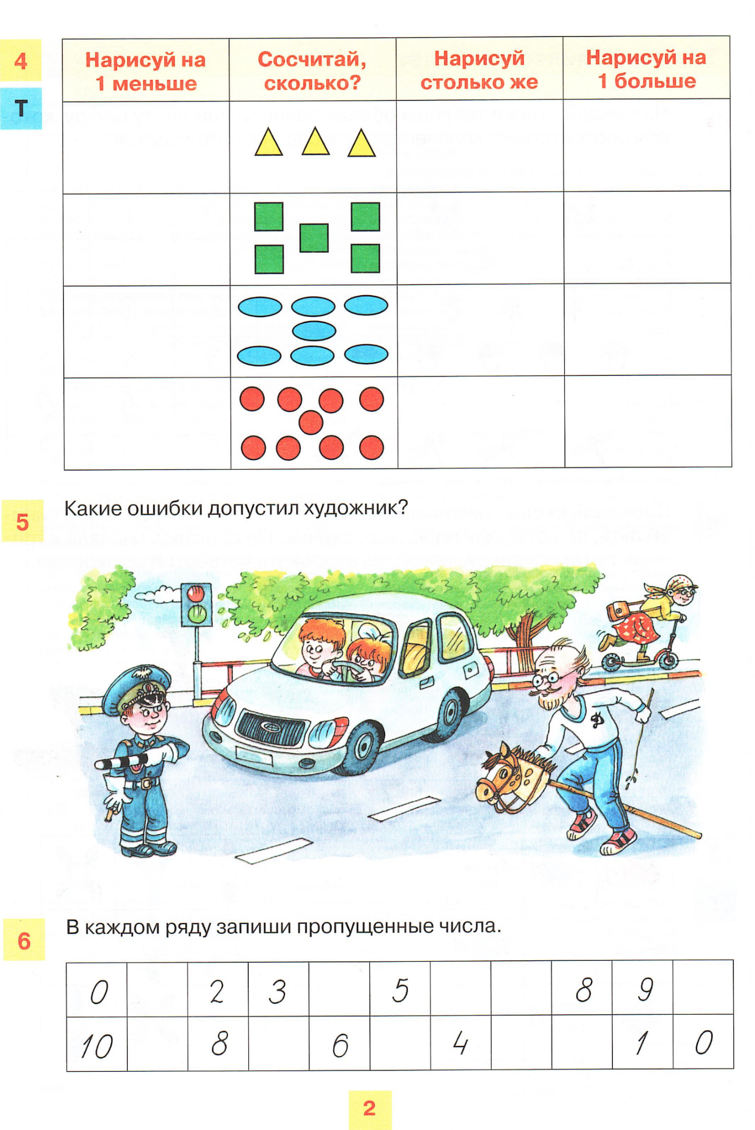

1.Закончить выполнение заданий на листе «Тема 1. Количество и счёт». У детей, которые 12 октября были на занятиях, этот лист есть в прозрачной папке.

2. В Рабочей тетради «К.В. Шевелёв. В мире логики» выполнить с ребёнком задания на стр. 1-3 .